***ANALISI DELLE STRUTTURE DI VENDITA DELLA REGIONE LOMBARDIA***

**INDICE:**

**Introduzione 2**

**Grandi strutture in Lombardia 3**

Dashboard 5

**Medie strutture in Lombardia 5**

Dashboard 7

**Esercizi del vicinato in Lombardia 8**

Dashboard 8

**Confronti 9**

Dashboard 11

**Strutture della provincia di Milano 11**

Dashboard 12

# 

# ***Introduzione***

Il presente lavoro di analisi mira a fornire il quadro delle strutture di vendita della regione Lombardia. I dati sono presi dai tre dataset aperti del settore Commercio:

1. <https://www.dati.lombardia.it/Commercio/Serie-storica-Grandi-Strutture-diVendita/j96c-s4w7/about_data>
2. <https://www.dati.lombardia.it/Commercio/Serie-Storica-Medie-Strutture-diVendita/g2uy-umrm/about_data>
3. <https://www.dati.lombardia.it/Commercio/Serie-Storica-Esercizi-di-Vicinato/3aeg482n/about_data>

I primi due dataset, relativi alle grandi e medie strutture, presentano le medesime 11 variabili:

* **ISTAT** →Codifica ISTAT del Comune
* **Provincia →** Nome Provincia
* **Comune** → Nome del Comune
* **C.C. →**  Centro Commerciale;possibili valori:SI' / NO
* **Titolare** → Denominazione del titolare del punto vendita
* **Indirizzo** → Indirizzo del punto vendita
* **Settore merc. non alim. →** Categorie settore no food (dato facoltativo); possibili valori:
  + A=ABBIGLIAMENTO E SCARPE;
  + B=ELECTRONICS AUDIO, VIDEO E TV;
  + C=MOBILI E ACCESSORI CASE ARREDO;
  + D=SPORT, TEMPO LIBERO, BRICO, LIBRI E CLASSIFICAZIONI RESIDUALI (COMPRENDENTE ANCHE AUTO);
* **Sup.alim.** → Superficie di vendita settore alimentare espressa in mq.
* **Sup. non alim. →** Superficie di vendita settore non alimentare espressa in mq.
* **Sup. totale** → Superficie totale di vendita
* **Anno** → Anno di riferimento

L’ultimo dataset, relativo agli esercizi di vicinato presenta queste variabili:

* **ISTAT** → Codifica ISTAT del Comune
* **Provincia** → Nome Provincia
* **N° alimentar**i → Numero di Esercizi con superficie solo alimentare
* **N° non alimentari →** Numero di Esercizi con superficie solo non alimentari
* **N° misti →** Numero di Esercizi con superficie mista (alimentare e non alimentare)
* **N° TOT →** Numero totale Esercizi
* **Sup. alimentari** → Superficie di vendita alimentare espressa in mq.
* **Sup. non alimentari** → Superficie di vendita non alimentare espressa in mq.
* **Sup. misti →** Superficie di vendita mista espressa in mq.
* **Sup. TOT →** Superficie di vendita totale espressa in mq.
* **Anno** → Anno di riferimento

Per la narrazione si farà utilizzo dei grafici prodotti tramite l’utilizzo di Colaboratory per l’analisi dei dati. Le grandi strutture sono identificate dal colore blu, quelle medie dal colore giallo e gli esercizi del vicinato dal colore verde. Per l’intera analisi riferirsi al [link](https://colab.research.google.com/drive/1ziLwx7kqwDMqCdqGQn_vvGmxKsJ6-AvY?usp=sharing), dove è possibile scaricare le singole dashboard.

# ***Grandi strutture in Lombardia***

Il primo dataset raccoglie le informazioni delle grandi strutture della regione.

In totale le grandi strutture della Lombardia sono: 8990 con una media di superficie totale pari a 79955,59 m^2 (divisa tra 1826,69 di sup alimentare e 6128,89 di non alimentare)

Il grafico (Fig 1) mostra la distribuzione delle grandi strutture divise per provincia: notiamo come la provincia con il maggior numero di grandi strutture sia MI mentre quella con il minor numero è SO.

*Fig. 1*

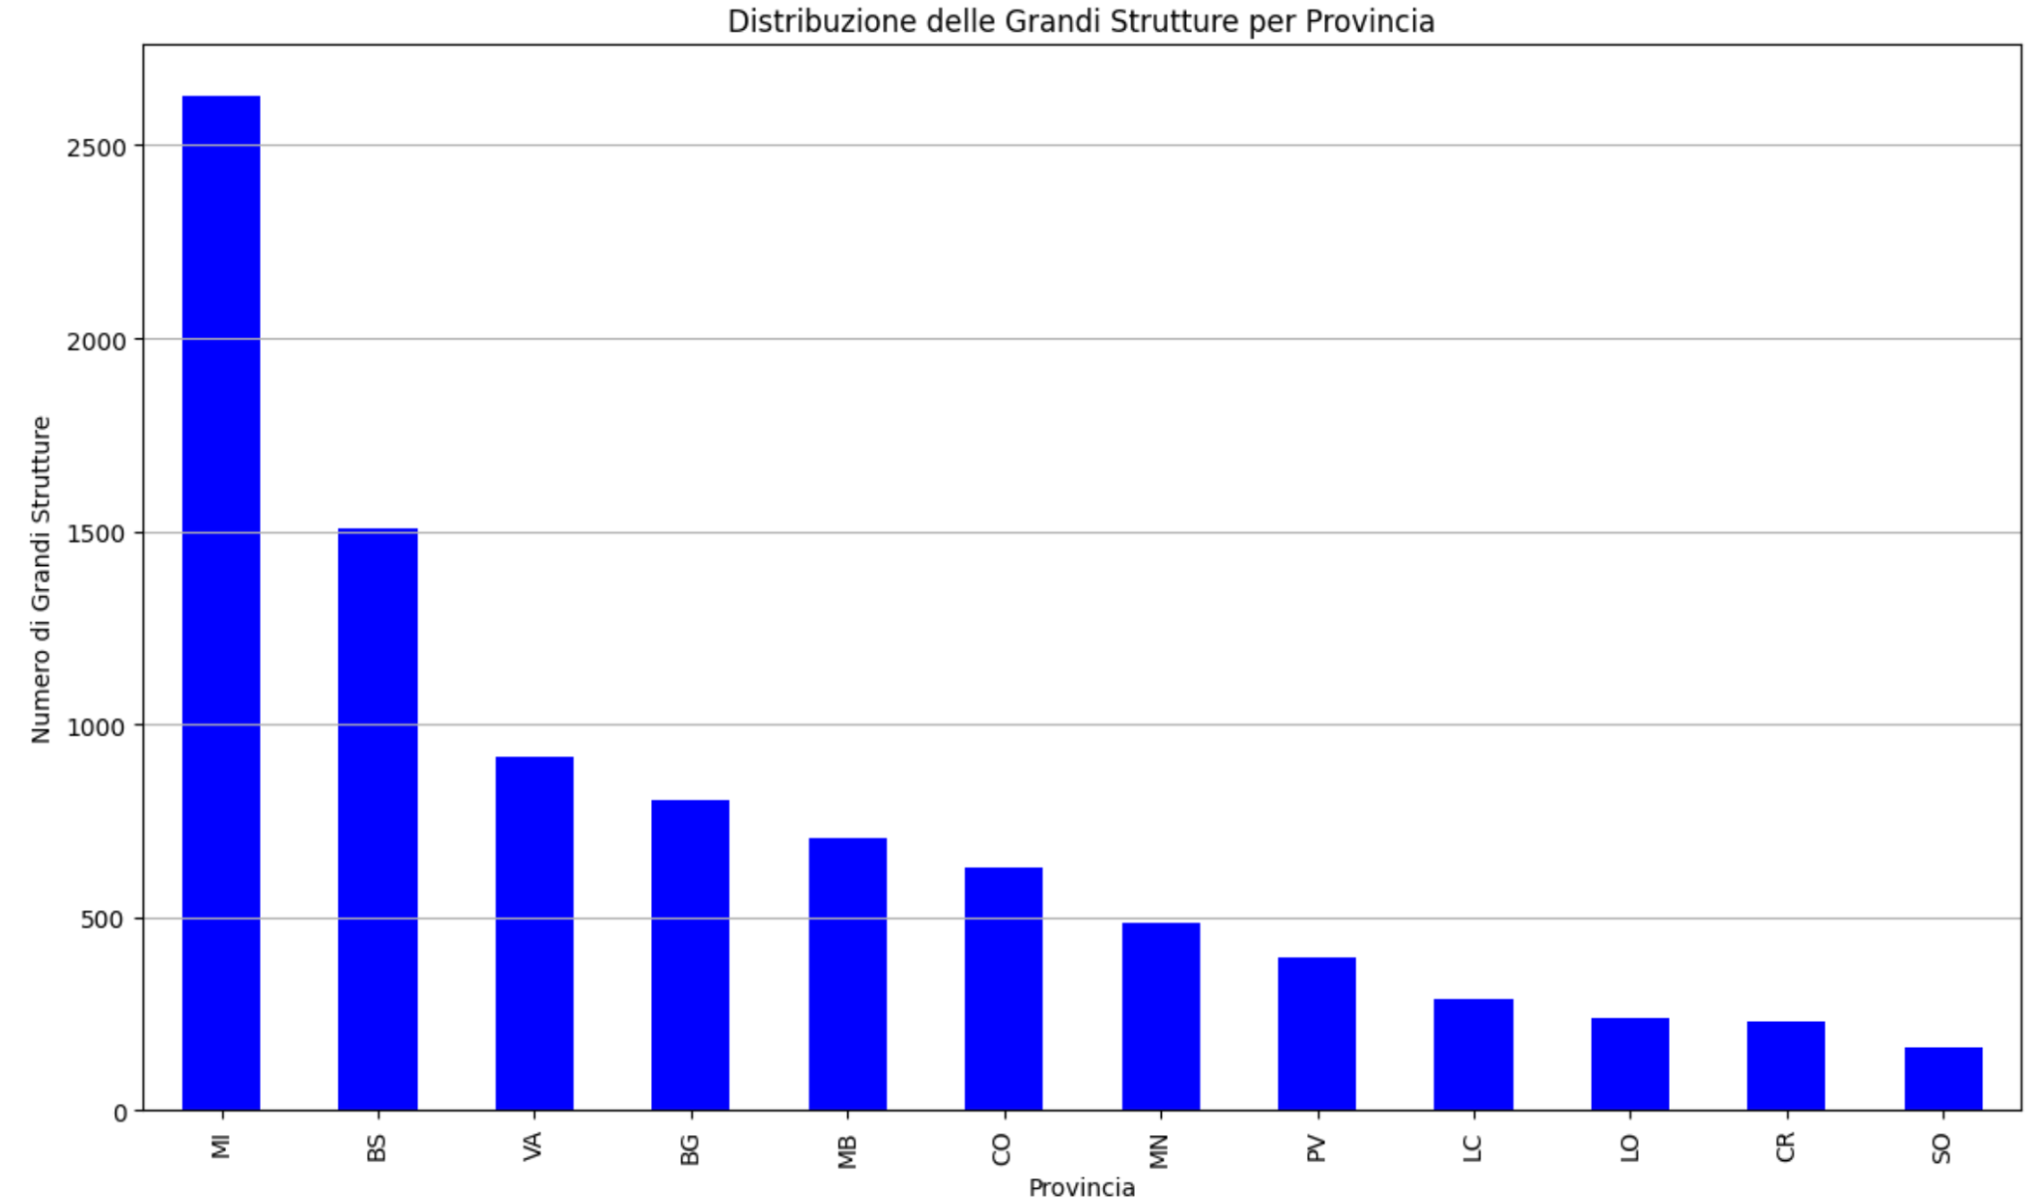

Nel tempo si è registrata una crescita delle grandi strutture in tutta la regione (Fig 2) in particolare nell’intervallo tra il 2005 e il 2011 (anno di maggiore presenza di grandi strutture), successivamente questa crescita ha subito dei cali.

*Fig. 2*

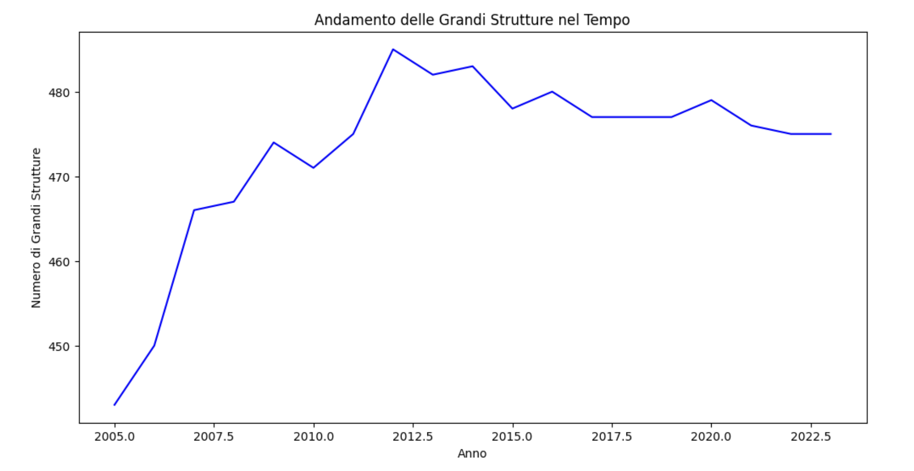

Negli anni si è registrata anche una crescita nella superficie delle grandi strutture, da meno di 7000 mq a oltre 8000 mq (Fig.3) , con una maggiore attribuzione di queste superfici a scopo non alimentare (circa il 77% contro il 23% di superficie alimentare) (Fig4)

*Fig. 3*

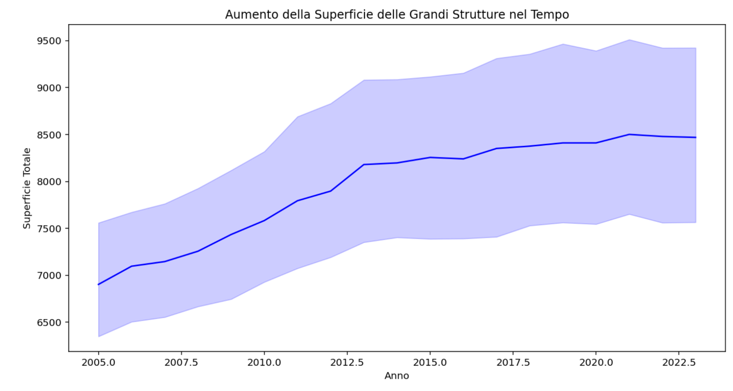

*Fig. 4*

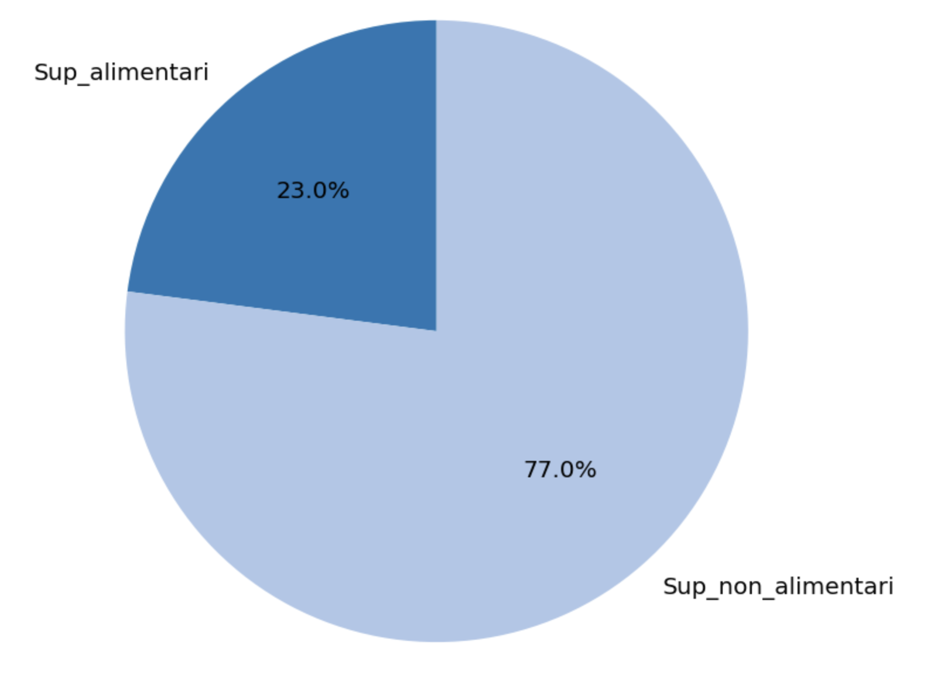

Inoltre, se guardiamo alla tipologia di grandi strutture vediamo che:

* il 28% riguarda abbigliamento e scarpe (A);
* il 4% riguarda la categia B;
* il 33,4% riguarda mobili e accessori casa arredo ©;
* il 34,5% riguarda invece sport, tempo libero, brico, libri e altro (D)

*Fig. 5*

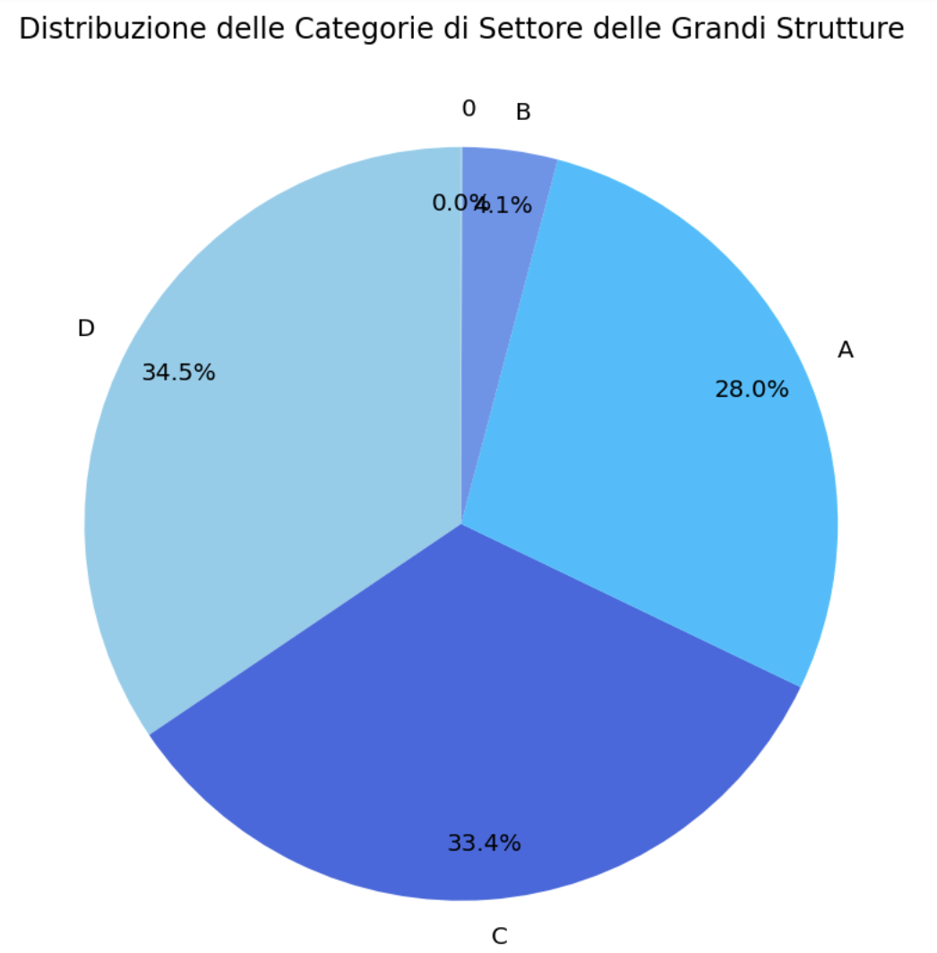

## ***Dashboard***

Per visualizzare la dashboard con tutte le statistiche delle grandi strutture lombarde al [link](https://colab.research.google.com/drive/1ziLwx7kqwDMqCdqGQn_vvGmxKsJ6-AvY?usp=sharing), nella sezione “Dashboard Grandi strutture”.

# ***Medie strutture in Lombardia***

Le media strutture lombarde sono in totale 151755 e presentano una media di superficie totale di 668,9 (divise tra 169,44 di superficie alimentare e 499,47 di non alimentare). Anche per le medie strutture, la provincia con maggiore presenza è MI, mentre quella con minore presenza è LO.

*Fig. 6*

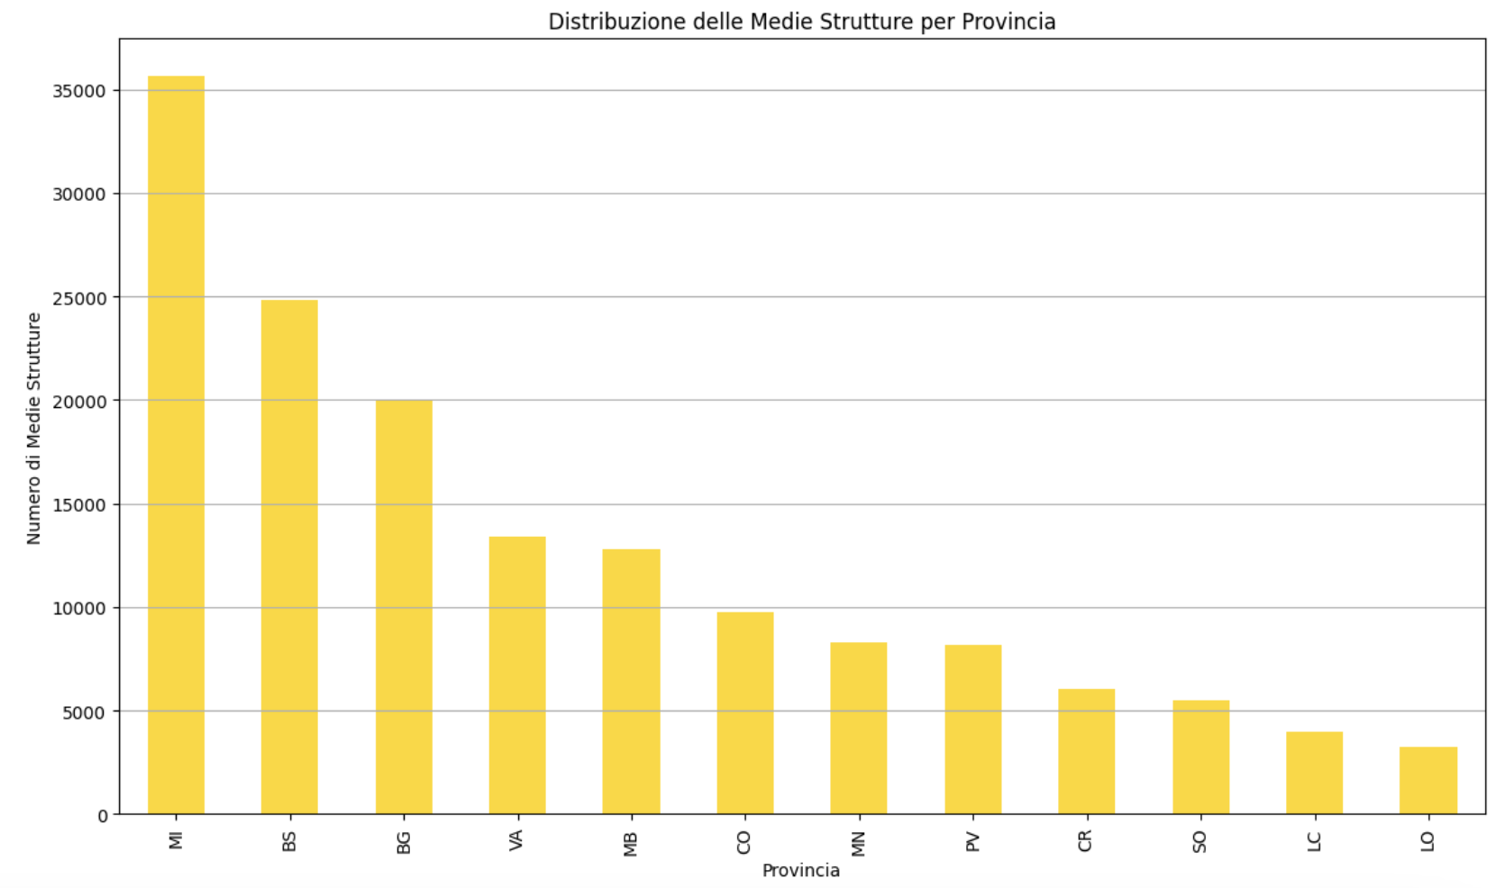

Nonostante una rapida crescita tra il 2006 e il 2009, le medie strutture hanno registrato un grande calo nell’anno 205, ora però sono in ripresa.

*Fig. 7*

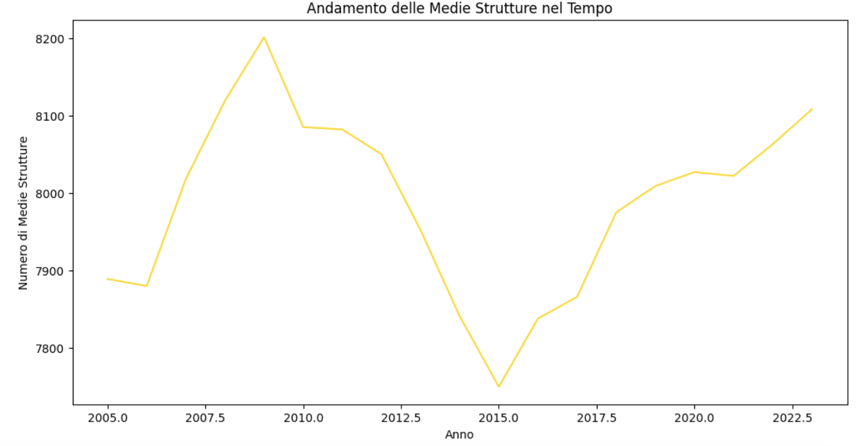

Le superfici occupate delle medie strutture sono cresciute nel tempo (nonostante siano nettamente inferiori rispetto alle grandi strutture) ma notiamo lo stesso trend di distrbuzione delle superifici tra alimentari e non (25% alimentari e 75% non alimentari)

*Fig. 8*

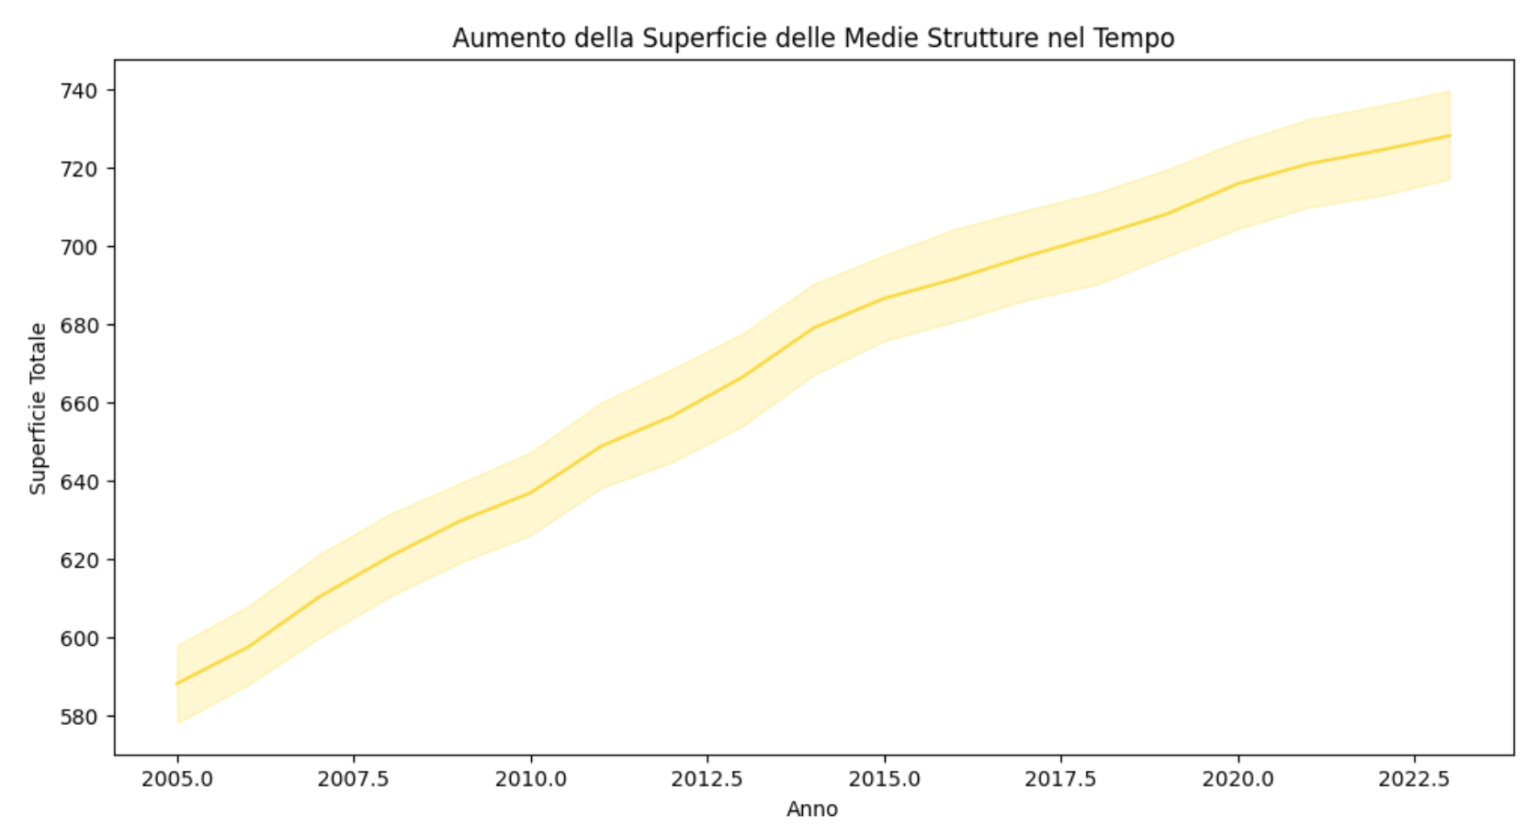

*Fig. 9*

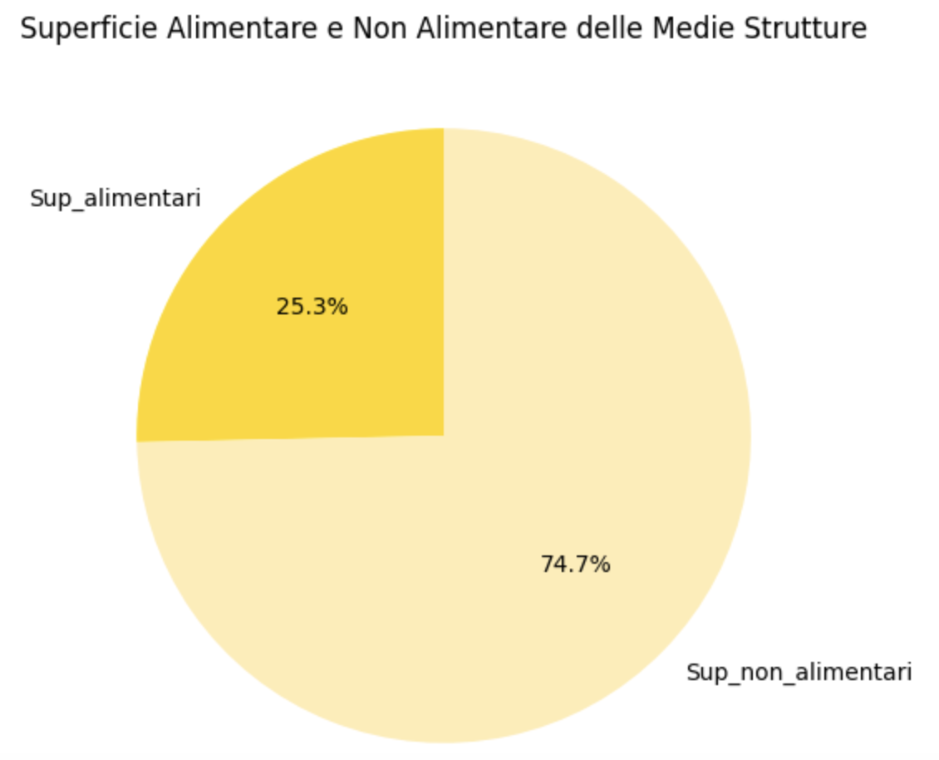

Inoltre, se guardiamo alle categorie delle medie strutture vediamo che:

* il 23.8% riguarda abbigliamento e scarpe (A);
* il 4.8% riguarda la categia B;
* il 26.1% riguarda mobili e accessori casa arredo ©;
* il 45.2% riguarda invece sport, tempo libero, brico, libri e altro (D)

*Fig. 10*

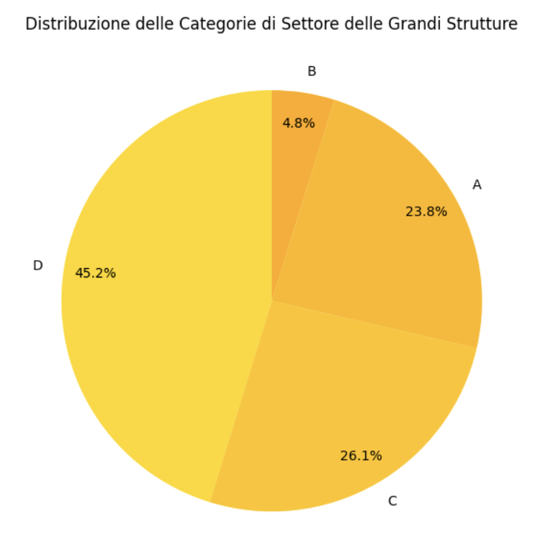

## ***Dashboard***

Per visualizzare la dashboard con tutte le statistiche delle medie strutture lombarde al [link](https://colab.research.google.com/drive/1ziLwx7kqwDMqCdqGQn_vvGmxKsJ6-AvY?usp=sharing), nella sezione “Dashboard Medie strutture”.

# 

# ***Esercizi del vicinato in Lombardia***

Gli esercizi di vicinato in Lombardia sono 28535, il 74% sono non alimentari, il 17,4% alimentari e il restante 8,3 sono misti (Fig. 9)

*Fig. 11*

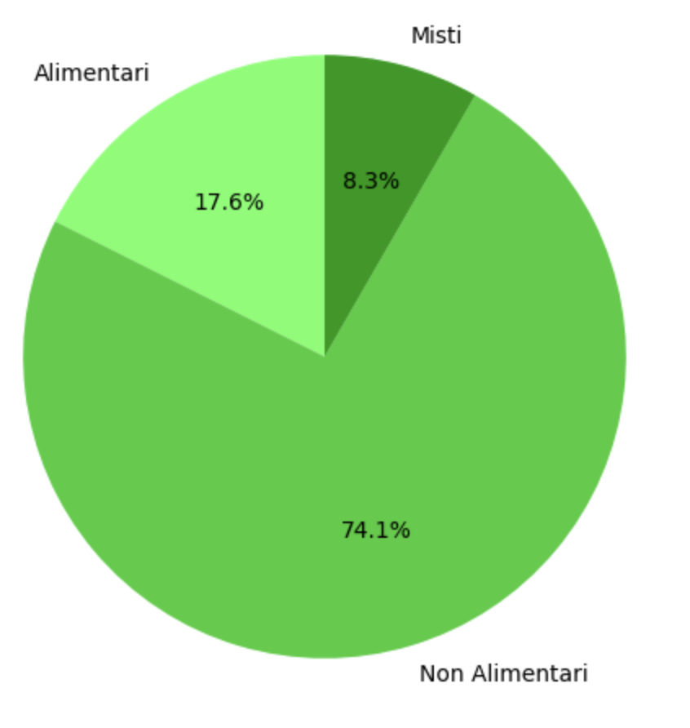

Come visto già in precedenza, gli esercizi del vicinato sono principlamente non alimentari. Questo trend si conferma anche per le singole province.

*Fig. 12*

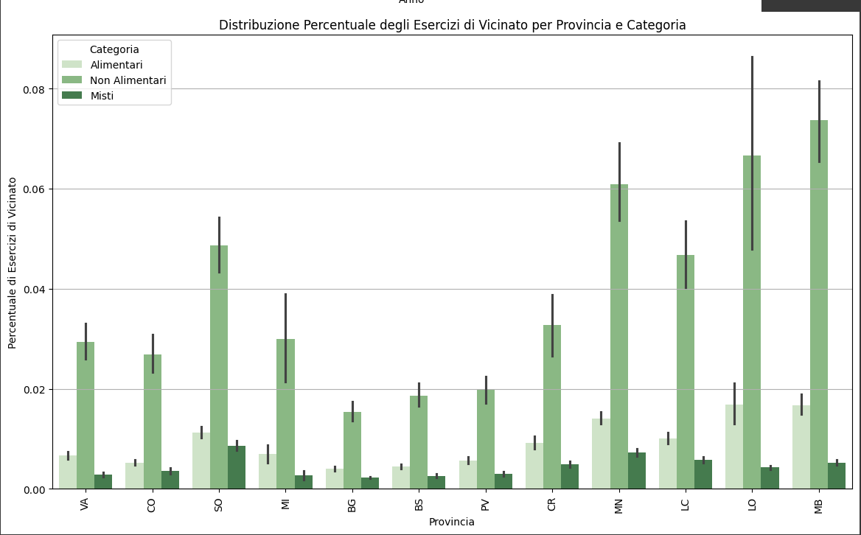

## **Dashboard**

Per visualizzare la dashboard con tutte le statistiche delle grandi strutture lombarde al [link](https://colab.research.google.com/drive/1ziLwx7kqwDMqCdqGQn_vvGmxKsJ6-AvY?usp=sharing), nella sezione “Dashboard Esercizi del vicinato”.

# ***Confronti***

Volendo vedere invece le differenze nella distribuzione delle tre tipologie di strutture nel territorio dobbiamo fare dei controlli incrociati. Essendo però i tre dataset molto differenti in termini di numerosità dei campioni, dobbiamo esprimere tutto in percentuale.

Notiamo infatti le differenze nelle distribuzioni tra grandi e medie strutture per provincia. Le province che hanno un maggiore numero di grandi strutture sono: MB, LO; LC; MN e CR. Quelle che invece hanno più medie strutture che grandi strutture sono: PV;BS; BG; MI; SO; CO e VA.

*Fig. 13*

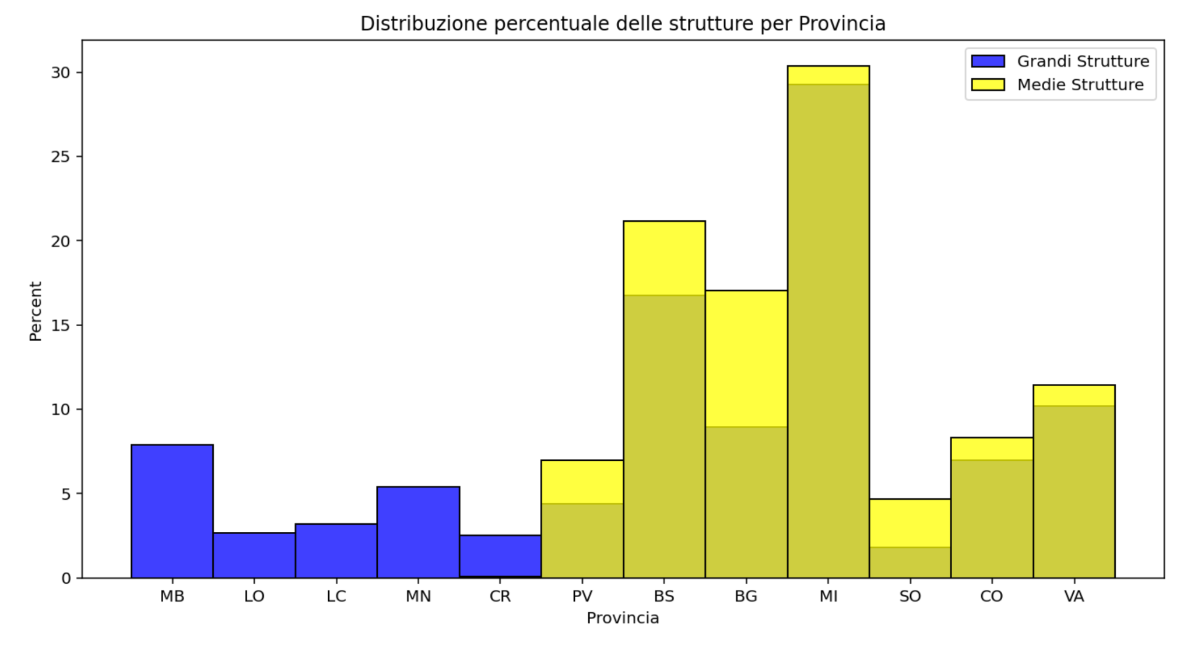

Guardando invece al dettaglio dei numeri di ciascuna tipologia di struttura per provincia notiamo come le medie strutture siano quelle più presenti (il dataset è infatti quello con il maggior numero di osservazioni)

*Fig. 14*

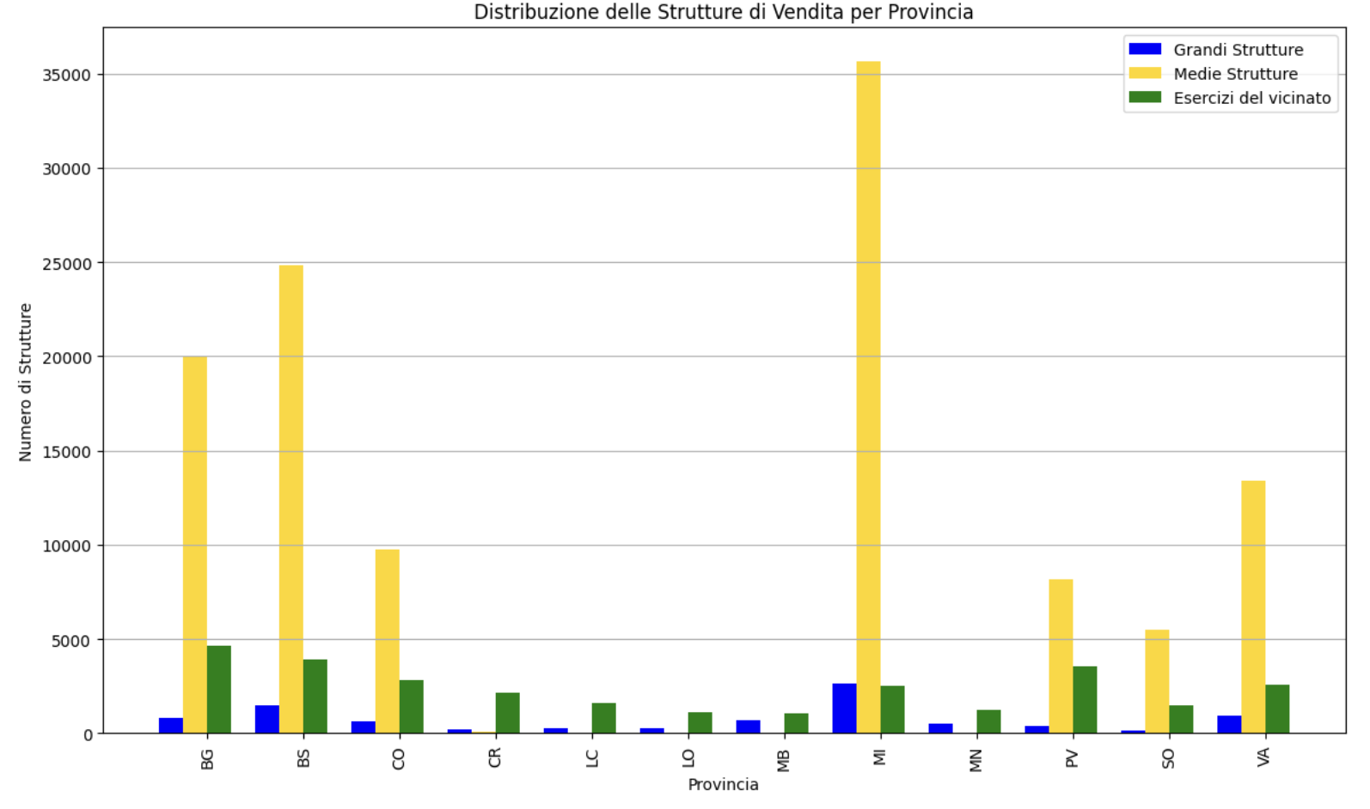

Confrontando l’aumento nel tempo del numero di grandi e medie strutture notiamo che nella provincia di Milano sia le grandi che le medie strutture registrano un forte aumento mentre nelle altre province non sempre si registra lo stesso trend.

*Fig. 15*

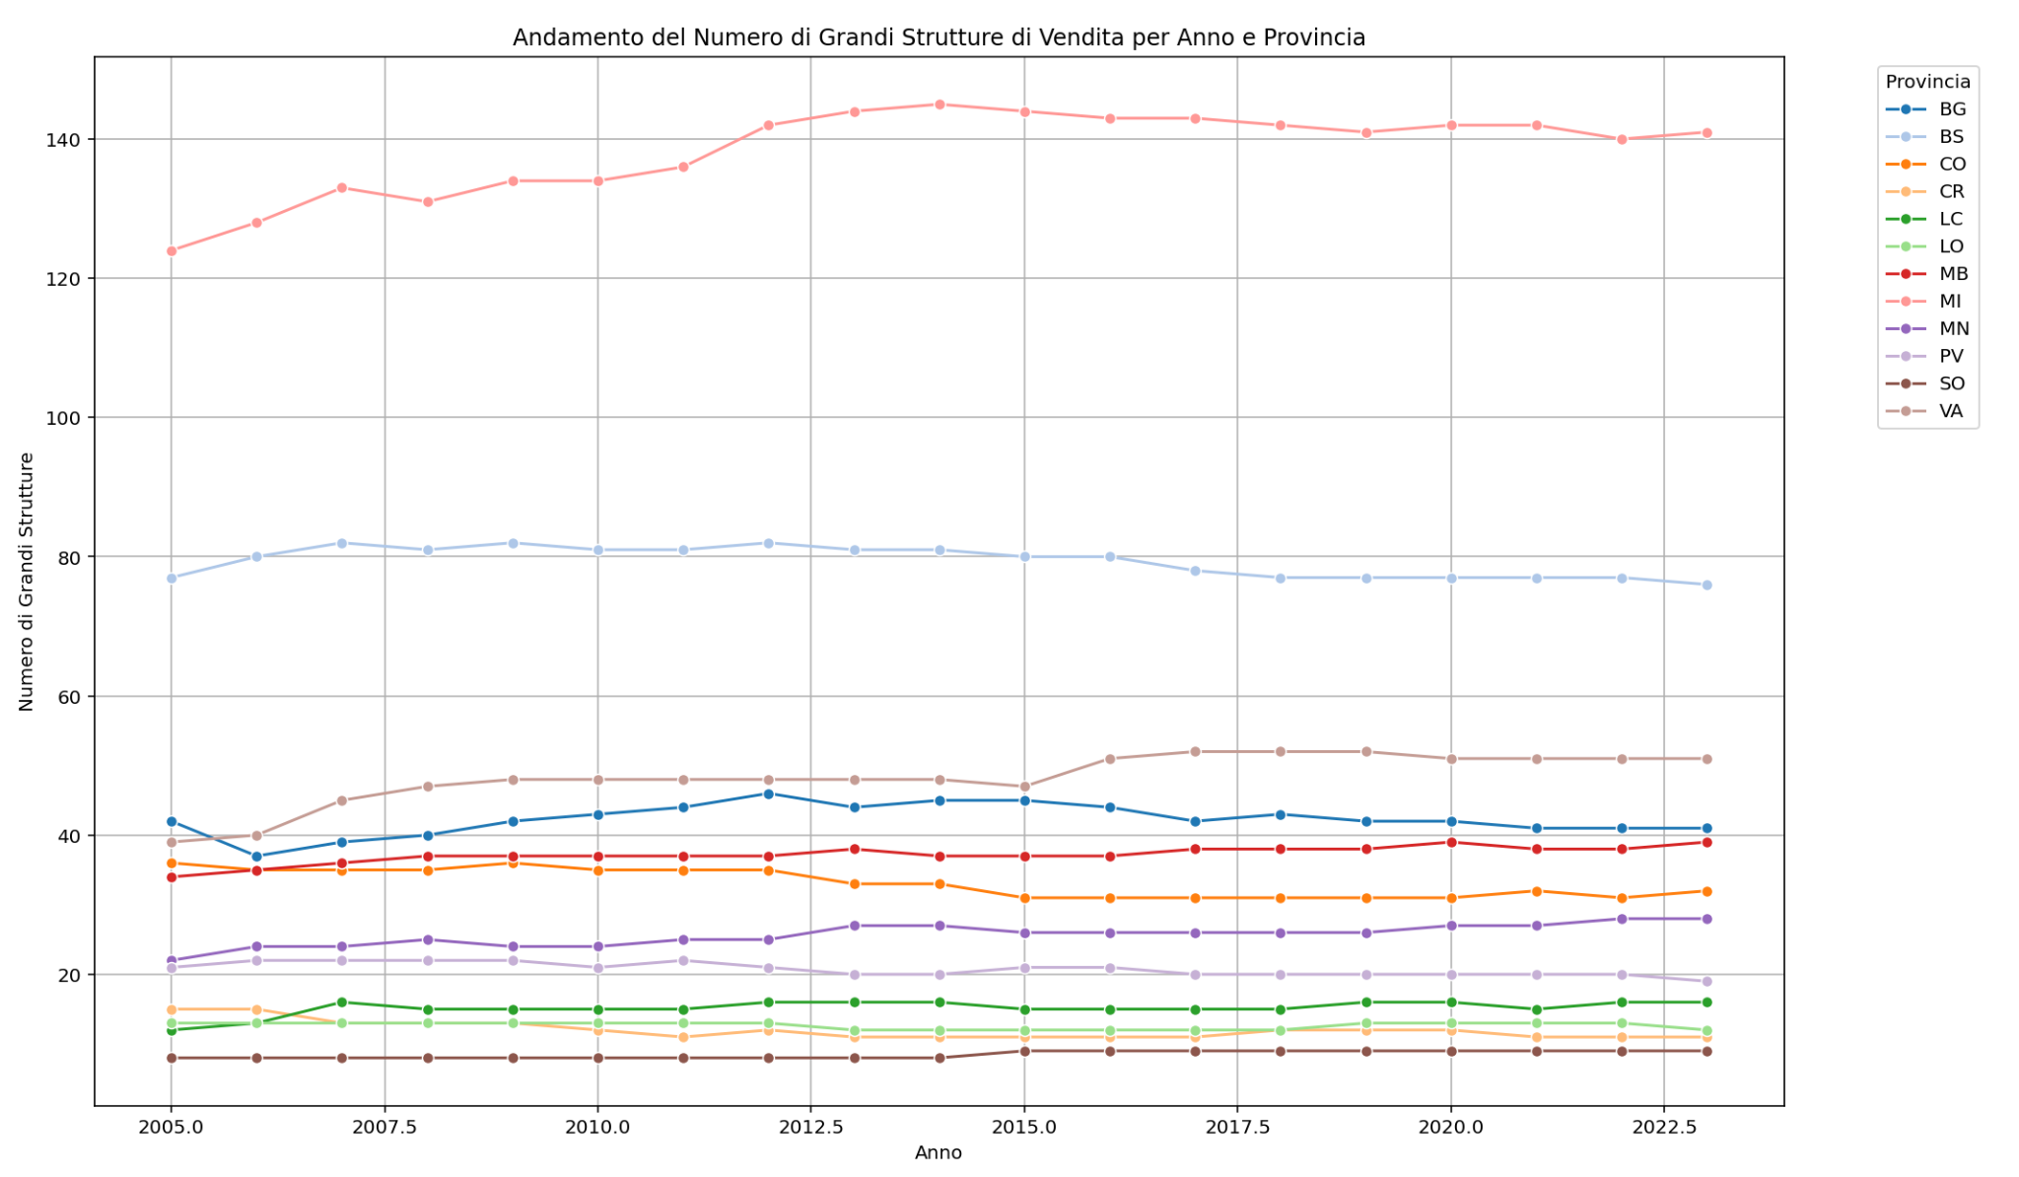

*Fig. 16*

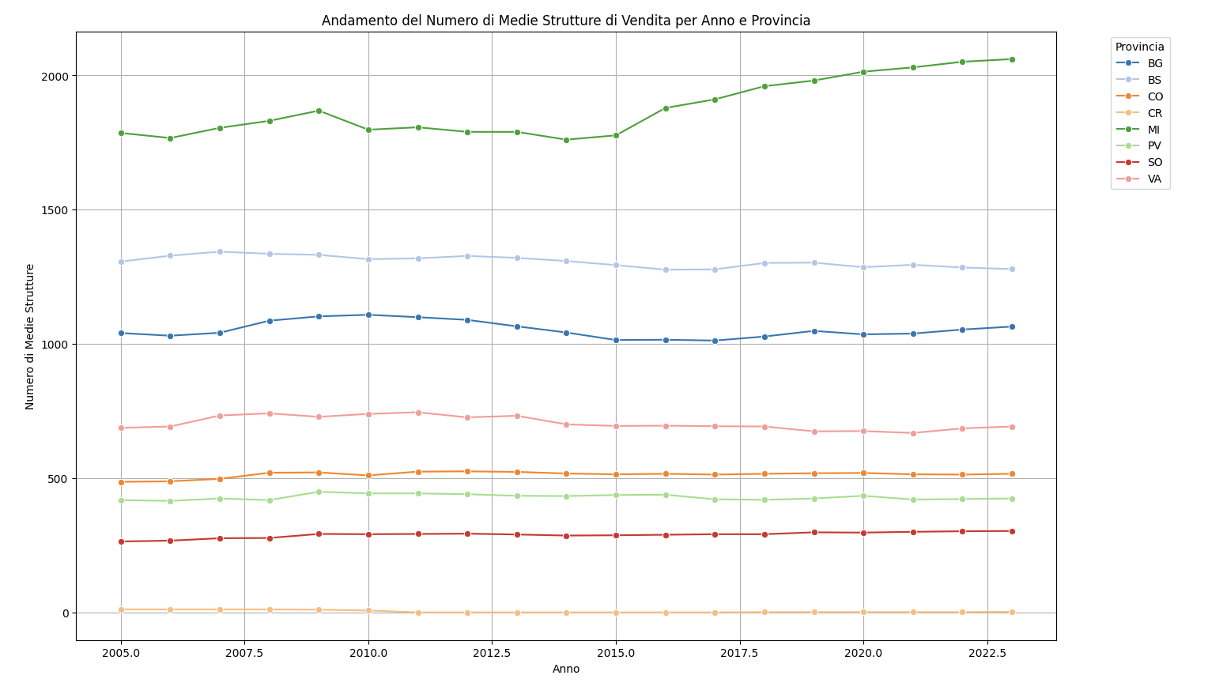

Se invece guardiamo all’andamento delle superfici occupate dalle varie tipologie di struttura notiamo che grandi e medie strutture hanno un trend costante di crescita mentre gli esercizi di vicinato hanno un trend descrescente.

*Fig. 17*

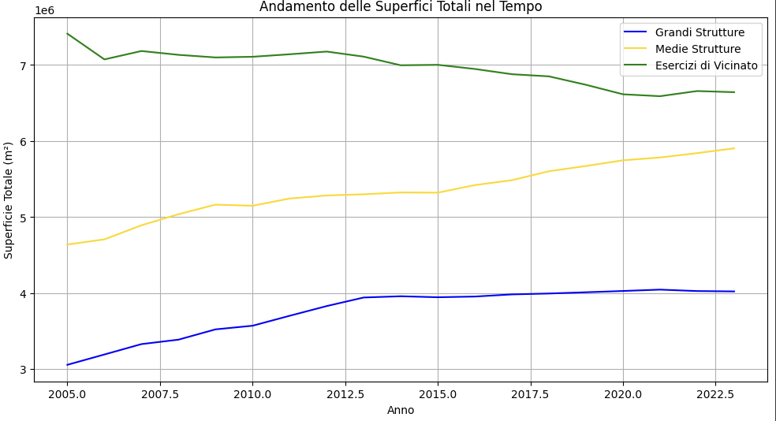

## ***Dashboard***

Per una visione complessiva delle varie analisi e per confronti specifici si rimanda al [link](https://colab.research.google.com/drive/1ziLwx7kqwDMqCdqGQn_vvGmxKsJ6-AvY?usp=sharing), nella sezione “Dashboard unica”, dove si può scaricare in formato html sia la *dashboard unica* con tutte le dashboard già vista in un’unica dashboard sia la *dashboard totale* che contiene invece i confronti più significativi dell’analisi.

# ***Strutture della provincia di Milano***

Abbiamo ritenuto particolarmente rilevante un’analisi specifica della provincia di Milano. Si conferma una maggiore presenza di medie strutture, circa l’87% mentre si registra la stessa percentuale di grandi strutture ed esercizi di vicinato (attorno al 6%).

*Fig. 18*

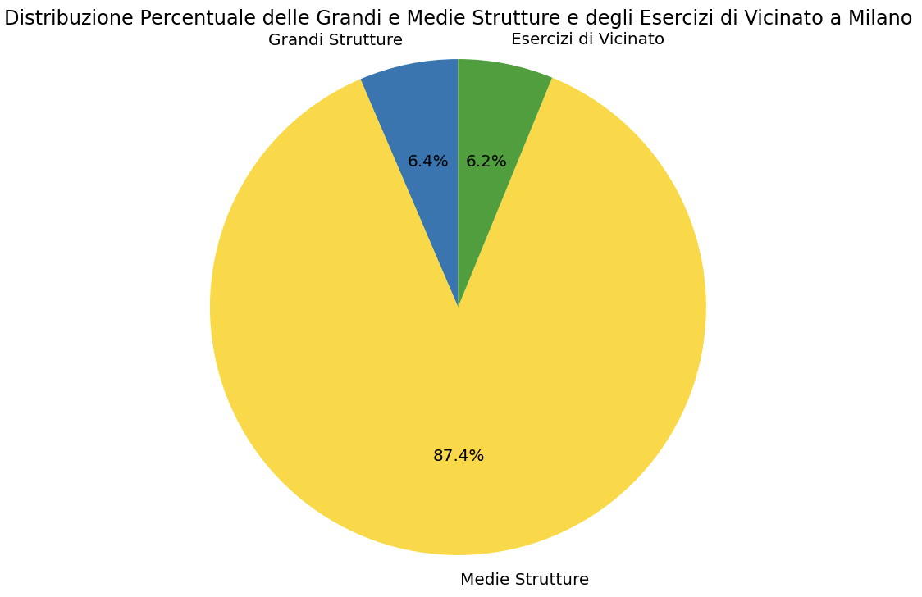

*Fig. 19*

## 

## **Dashboard**

Per visualizzare la dashboard con le statistiche delle strutture della provincia di Milano al [link](https://colab.research.google.com/drive/1ziLwx7kqwDMqCdqGQn_vvGmxKsJ6-AvY?usp=sharing), nella sezione “Dashboard di confronto rispetto alla provincia di Milano”.